- Принципиальная модель управления проектами.

Управление проектами — это область менеджмента, охватывающая те сферы производственной деятельности, в которых создание продукта или услуги реализуется как уникальный комплекс взаимосвязанных целенаправленных мероприятий при определенных требованиях к срокам, бюджету и характеристикам ожидаемого результата.
Принципиальная методологическая модель управления проектом состоит из трех основных блоков:
субъекты управления;
объекты управления;
процесс управления осуществлением проекта.

Субъекты управления – это активные участники проекта (программы), взаимодействующие при выработке и принятии управленческих решений в процессе его осуществления.
К основным субъектам управления проектом относятся:
- Ключевые участники проекта:
инвестор,
заказчик,
генконтрактор,
генподрядчик,
исполнители.
- Команда управления проектом:
менеджер проекта,
функциональные менеджеры проекта – члены команды проекта.

Объектами системы управления проектами могут быть:
программы,
проекты,
контракты (проекты), реализуемые в организациях или предприятиях,
фазы жизненного цикла объекта управления: концепция, разработка, реализация, завершение.

Процесс управления осуществлением проекта реализуется посредством прямой и обратной связей между субъектами и объектами управления и содержат:
Уровни управления, рассматриваемые с точки зрения временного разреза управления проектом, который, как правило, сопоставляется с соответствующими субъектами управления:
стратегический уровень охватывает весь жизненный цикл проекта и соответствует организационно-экономическому уровню проекта,
годовой уровень управления – рассматривает работы проекта, выполнение которых запланировано в течении года,
квартальный уровень управления – рассматривает работы проекта, выполнение которых запланировано в течении квартала,
оперативный уровень управления - рассматривает работы проекта, выполнение которых соответственно запланировано в течении месяца, декады, недели, суток, смены и т.д.

Функции управления, включающие:
управление предметной областью проекта,
управление проектом по временным параметрам,
управление стоимостью в проекте,
управление качеством в проекте,
управление рисками в проекте,
управление персоналом в проекте,
управление коммуникациями в проекте,
управление контрактами в проекте,
управление изменениями в проекте.

Стадии процесса управления, включающие:
инициализацию – организацию и запуск проекта и его частей,
планирование работ проекта,
организацию и контроль выполнения работ проекта,
анализ и регулирование хода работ проекта,
закрытие проекта и его частей.
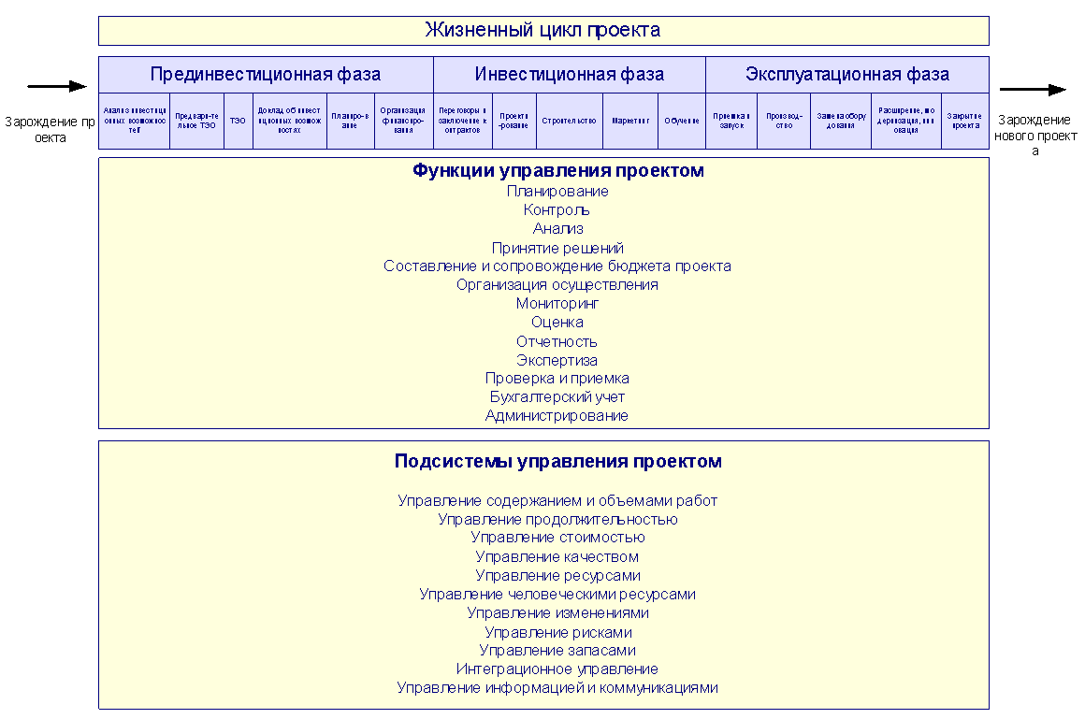
У каждого проекта можно выделить начальную стадию, стадию реализации проекта и стадию завершения работ по проекту.
Инвестиционный проект состоит из трех фаз (инвестиционный цикл):
1. Прединвестиционная фаза (предварительные исследования до окончательного принятия инвестиционного решения).
- Анализ возможностей - начало мобилизации инвестиционных фондов путем снабжения информацией об обнаруженных инвестиционных возможностях потенциальных инвесторов.
- Подготовка обоснования- Принятие окончательного решения о том, имеются ли коммерческие, технические, экономические и экологические предпосылки для осуществления проекта и следует ли его переводить в инвестиционную фазу.
- Оценка проекта и решение об инвестициях- Фиксация окончательного решения об инвестировании, принятого лицами, поддерживающими проект.

2. Инвестиционная фаза (проектирование, договор, подряд, строительство).
- Создание юридического, финансового и организационного базиса. Приобретение и передача технологии
- Детальное проектирование. Контрактация.
- Строительство
- Предпроизводственный маркетинг
- Набор и обучение персонала
- Ввод в эксплуатацию

3. Производственная (фаза хозяйственной деятельности).
21…Фазы и этапы жизненного цикла проекта.

Жизненный цикл проекта (англ. Project Life Cycle) — последовательность фаз проекта, задаваемая исходя из потребностей управления проектом.
Фазы проекта
􀂃 Для улучшения управляемости проект часто разбивают на фазы
􀂃 Фаза обычно завершается некоторыми результатами – осязаемыми и проверяемыми
􀂃 Фазы проекта обычно следуют друг за другом и составляют жизненный цикл проекта
􀂃 В конце каждой фазы может приниматься решение о продолжении или завершении проекта (phase gates, kill points)

У каждого проекта можно выделить начальную (прединвестиционную) стадию, стадию реализации проекта и стадию завершения работ по проекту.
В рамках методологии Института управления проектами (англ. Project Management Institute) жизненный цикл проекта имеет 5 фаз:
- Инициация (англ. Initiating);
- Планирование (англ. Planning);
- Выполнение (англ. Executing);
- Контроль и мониторинг (англ. Controlling and Monitoring);
- Завершение (англ. Closing).

1. На этом этапе идея проекта находит "текстуальное" воплощение, проводится изучение проблемы (формулирование целей и задач проекта, внутреннего потенциала команды и имеющегося задела) и поиск источников финансирования. Эффективное исследование темы и фондов поможет спланировать выполнение проекта и его бюджет.
2. Планирование в том или ином виде производится в течении всего срока реализации проекта. В самом начале жизненного цикла проекта обычно разрабатывается неофициальный предварительный план - грубое представление о том, что потребуется выполнить в случае реализации проекта. Решение о финансировании проекта в значительной степени основывается на оценках предварительного плана. Формальное и детальное планирование проекта начинается после принятия решения о его реализации. Определяются ключевые точки (вехи) проекта, формулируются задачи (работы) и их взаимная зависимость.
3. После утверждения формального плана на руководителя (менеджера) проекта ложиться задача по его реализации.
4. Контроль заключается в сборе фактических данных о ходе работ и сравнении их с плановыми. На практике отклонения между плановыми и фактическими показателями случаются всегда. Поэтому, задачей менеджера является анализ возможного влияния отклонений в выполненных объемах работ на ход реализации проекта в целом и в выработке соответствующих управленческих решений.
5. Проект заканчивается когда истекает его срок и достигнуты поставленные перед ним цели. Иногда окончание проекта бывает внезапным и преждевременным, как в тех случаях, когда принимается решение прекратить проект до его завершения по графику. Как бы то ни было, но когда проект заканчивается, его руководитель должен выполнить ряд мероприятий, завершающих проект. В случае подрядных проектов надо определить, удовлетворяют ли результаты условиям подряда или контракта.
22. Функции управления проектами.
Функции управления, включают:
управление предметной областью проекта,
управление проектом по временным параметрам,
управление стоимостью в проекте,
управление качеством в проекте,
управление рисками в проекте,
управление персоналом в проекте,
управление коммуникациями в проекте,
управление контрактами в проекте,
управление изменениями в проекте.

Группы  области | Инициация | Планирование | Исполнение | Контроль | Завершение
Интеграция | 􀂃 Разработка устава проекта  􀂃 Разработка предварительного описания содержания проекта | Разработка плана управления проектом | Руководство и управление исполнением проекта | Мониторинг и управление работами проекта  􀂃 Общее управление изменениями | Закрытие проекта
Содержание |  | 􀂃 Планирование содержания  􀂃 Определение содержания  􀂃 Создание ИСР |  | Подтверждение содержания  􀂃 Управление содержанием
Сроки |  | Определение состава операций  􀂃 Определение взаимосвязей операций  􀂃 Оценка ресурсов операций  􀂃 Оценка длительности операций  􀂃 Разработка расписания |  | Управление расписанием
Стоимость |  | Стоимостная оценка  􀂃 Разработка бюджета расходов |  | Управление стоимостью
Качество |  | Планирование качества | Процесс обеспечения качества | Процесс контроля качества
Персонал |  | Планирование человеческих ресурсов | Набор команды проекта  􀂃 Развитие команды проекта | Управление командой проекта
Коммуникации |  | Планирование коммуникаций | Распространение информации | 􀂃 Отчетность по исполнению  􀂃 Управление участниками проекта
Риски |  | Планирование управления рисками  􀂃 Идентификация рисков  􀂃 Качественный анализ рисков  􀂃 Количественный анализ рисков  􀂃 Планирование реагирования на риски |  | Мониторинг и Управление рисками
Контракты |  | Планирование покупок и приобретений  􀂃 Планирование контрактов | Запрос информации у продавцов  􀂃 Выбор продавцов | Администрирование контрактов | Закрытие контракта

23. Подсистемы управления проектами

Система управления проектом (Project Management System)
Совокупность процессов, инструментов, методов, методологий, ресурсов и процедур по управлению проектом. Система документируется в плане управления проектами, и ее содержание может различаться в зависимости от области приложения, организационного влияния, сложности проекта и доступности имеющихся систем. Система управления проектами, которая может быть как формальной, так и неформальной, помогает менеджеру проекта эффективно доводить проект до завершения. Система управления проектами - это ряд процессов и связанных с ними функций мониторинга и контроля, объединенных в функциональное единство.

Система авторизации работ (Work Authorization System) Подсистема общей системы управления проектами. Ряд формальных процедур, в которых описывается, как будут авторизованы работы проекта для гарантии того, что работы будут выполнены указанной организацией в нужное время в правильной последовательности. В эту систему входят этапы, документы, система отслеживания и определенные уровни одобрения, необходимые для авторизации работ.

Система управления изменениями (Change Control System) Набор формальных процедур, определяющих способы контроля, внесения изменений и одобрения результатов поставки и документации проекта. В большинстве областей приложения система управления изменениями входит в систему управления конфигурацией.

Система управления конфигурацией (Configuration Management System) Подсистема общей системы управления проектами. Набор формальных процедур, используемый для применения технического и административного управления и сопровождения, чтобы: идентифицировать и документировать физические и функциональные характеристики продукта, результата, услуги или элемента; управлять любыми изменениями таких характеристик; регистрировать и доводить до сведения заинтересованных лиц каждое изменение и ход его проведения; выполнять аудит продуктов, результатов или элементов для верификации их соответствия требованиям. Она включает в себя документацию, системы отслеживания и определенные уровни, на которых происходит авторизация изменений. В большинстве областей приложения система управления конфигурацией включает систему управления изменениями.

